**Фамилия, имя, отчество автора:** Данилова Алина Вениаминовна

**Занимаемая должность:** воспитатель

**Наименование ДОУ:** МБДОУ «Детский сад № 10 « Сказка» города Новочебоксарска

**Предмет:** ОО «Художественно-эстетическое развитие», аппликация

**Тема:** «Готовим вкусную пиццу »

**Продолжительность:** 1 занятие (20 минут)

**Группа:** средняя группа (4-5 лет)

**Аннотация:**

Занятия аппликацией имеет большое значение для развития ребёнка. Аппликация – очень хороший способ для развития гибкости и точности движений пальцев, который благотворно влияет на формирование личности ребёнка.   
 Данный конспект организованной образовательной деятельности рассчитан на детей средней группы. Занятие раскрывает задачи парциальной программы художественно-эстетического развития И.А.Лыковой «Цветные ладошки» и направлено на развитие творческого мышления и воображения, художественный опыт детей 4-5 лет, на самостоятельный выбор исходных материалов и средств художественной выразительности, развитие детской инициативы. Тематика занятия выбрана по желанию детей.

МБДОУ «Детский сад №10 «Сказка» города Новочебоксарска

Чувашской Республики

Конспект организованной образовательной деятельности

по художественно-эстетическому развитию (аппликация) с детьми 4-5 лет

на тему: «Готовим вкусную пиццу»

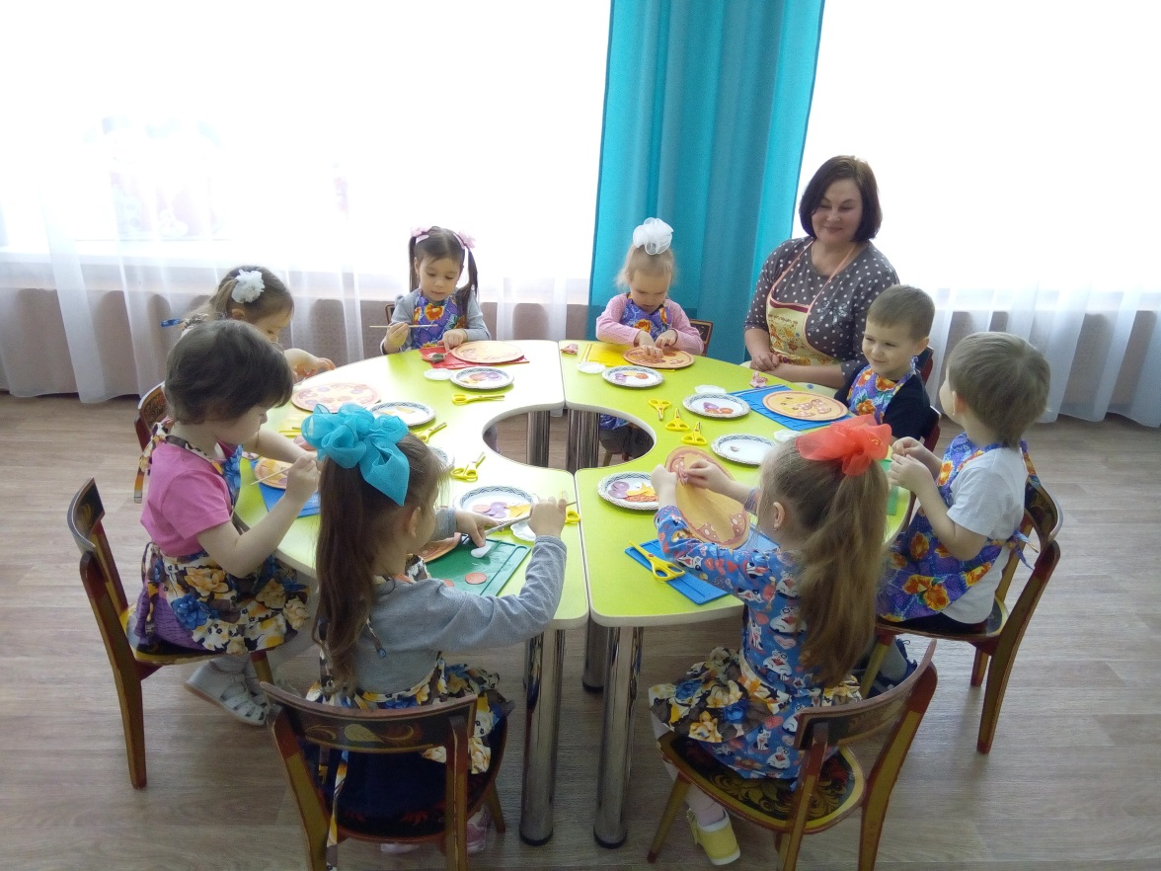

Подготовила и повела:

воспитатель Данилова А.В.

г.Новочебоксарск,2022г

**Программное содержание**

*Образовательные:*

Обучать детей создавать на одной аппликационной основе (тесто-круглой формы) разные образы исходя их своего желания (пицца);

Продолжать учить преобразовывать формы складывая и разрезая на две и четыре части ( колбаса), правильно держать ножницы и пользоваться им;

Расширять количество изображаемых в аппликации предметов из готовых форм (грибы, колбаса, помидоры). Упражнять в аккуратном и ровном наклеивании деталей.

Закреплять навыки аккуратного вырезания и наклеивания.

Обогащать активный словарь: пицца, сгиб, линия.  
*Развивающие:*  
Развивать творческое мышление и воображение, художественный опыт детей.

Направить на самостоятельный выбор исходных материалов и средств художественной выразительности. Развивать детскую инициативу.  
*Воспитательные:*

воспитывать интерес к художественному творчеству;  
формировать аккуратность, трудолюбие, самостоятельность, художественный вкус;

**Материалы для детей**:

готовая основа (тесто для пиццы);

предметы готовой формы (продукты для пиццы: помидоры, колбаса, грибы, сыр);

набор для аппликации: доска для аппликации, ножницы, клей, салфетка тряпичная, кисть.

**Инвентарь и оборудование для педагога**: фартуки (для детей и взрослого);

**Ход**

|  |  |
| --- | --- |
| **Воспитатель** | **Дети** |
| 1. **Организационный момент**   Воспитатель читает стих Л.Разумовой «Повар»**:**  -А у нас сегодня в группе  Будет новая игра;  Все девчонки –поварихи,  А мальчишки-повара.  -Ребята, я вам загадаю загадку, чтобы вы догадались, что мы будем сегодня готовить?  На придумывали люди:  На лепешке, как на блюде,  Помидоры, сыр и лук  Просто разноцветный луг!  А еще колбаски-  Круглые колесики.  -Что это? | Воспитатель заходит в фартуке.  Дети стоят возле воспитателя.  Ответы детей (Пицца) |
| 1. Основная часть   -Пиццы бывают разные. А какие, мы с вами узнаем поиграв в игру ..  **Словесная игра «Какая пицца».**  Если пицца с грибами, то она какая.. (грибная).  Если пицца с колбасой, то она какая.. колбасная  итд  Сырная, фруктовая, рыбная…  -Давайте свами посмотрим, какие продукты нам сегодня пригодятся для пиццы? (колбаса, сыр, помидоры, грибы)..  -Посмотрите,какой большой кусок колбасы.. Наверное она слишком крупная для нашей пиццы… Вам не кажется.. Что же будем делать? (на нужно ее поделить). А какой формы колбасный кусок? (круглой).  -Сейчас я вам напомню, как нужно делить круги пополам. Нам нужно сложить лист пополам. Чтобы края совпадали. Обязательно пройтись пальцем по сгибу, чтобы сгиб был четче и удобно было потом сделать срез. Что же делаем за тем? (нужно ножницами прорезать линию). Совершенно верно.  -Кто покажет, как нужно правильно резать по линии? (показ ребенка). Показ ребенка. Спасибо Есения.  -Ребята, посмотрите по сравнению с другими продуктами, колбаса все равно слишком крупная.. (надо ее поделить еще на половинки). Я с вами согласна. Воспитатель показывает, как складывать еще пополам половинки. Ну вот и получились у нас четвертинки.  -Ребята, продуктов очень много, можно даже их все не класть на нашу пиццу. Главное красиво расположить их на нашей основе для пиццы. Чтобы пицца смотрелась аппетитно.  Не забудьте, продукты намазываем с обратной стороны, аккуратно. Лишний клей убираем тряпочкой.  **А что же нужно делать, перед тем, как готовить пиццу.**  (Перед тем, как начать готовить пиццу, нужно нам помыть руки)  **Физкультминутка «Повторяй за мной»**  **Пальчиковая гимнастика «МОЕМ РУКИ»**  Ах, вода, вода, вода!  Будем чистыми всегда!  Брызги – вправо, брызги – влево!  Мокрым стало наше тело!  Полотенчиком пушистым  Вытрем ручки очень быстро.  Приготовим быстро тесто,  Раскатаем тонко тесто  Ох, лепешечки у нас  Получились высший класс!  Сейчас можно и приступить к работе.  -Не забывайте, настоящие повара всегда спинку держат прямо и красиво сидят.  -С чего мы начнем ребята изготовление пиццы? (нужно поделить колбасу).    **Состоятельная работа детей.**  -Ой, как вкусно пахнет!!! Пиццы уже готовы. Какие они получились ароматные и аппетитные.  Воспитатель благодарит детей за работу.  Обращает внимание, что не у всех детей в пицце есть лук.  У некоторых мало грибов. Дети выясняют, что не всем нравится лук в пицце. А некоторые не любят грибы. Воспитатель говорит о том, что эти продукты «тяжелые» для желудка малышей. Поэтому ничего страшного, если их не окажется в пицце. У всех разные вкусы и сегодня каждый изготовил свои любимые. | Беседа. Игра.  Завязывает фартуки.  Воспитатель приглашает к показу «изготовления» пиццы  Дети вместе с воспитателем разглядывают продукты для пиццы и называют их. Решают проблемную ситуацию.. Что нужно сделать, если колбасный кусок слишком большой.  Воспитатель демонстрирует деление на четвертинки.  Используется показ ребенка. Акцентирует на том, как нужно раскладывать продукты на пицце. (по всей форме) напоминает правила аккуратности в работе с клеем..  Пальчиковая гимнастика  Энергично потирают ладошку о ладошку.  Сжимают в кулак пальцы, а затем с силой выпрямляют пальчики, как бы стряхивая воду.  Энергичными движениями «вытирают» поочередно руки.  Дети выполняют движения под видео.  В ходе работы педагог напоминает, как правильно нужно  держать кисть, безопасно пользоваться ножницами, правила складывания.  Воспитатель акцентирует, что с ароматными пиццами надо угостить друзей и гостей. |
| 1. **Рефлексия**   Ребята, вам понравилось готовить пиццу?  Что было самым интересным?  Из чего делали пиццу?  Как вы назвали свою пиццу? |  |

